Buổi 09 – Ngày 01-05-2023 – môn CTRR – lớp MA004.N21

CHƯƠNG 4: ĐẠI SỐ BOOL VÀ HÀM BOOL

3/ TÌM CÔNG THỨC ĐA THỨC TỐI TIỂU CHO HÀM BOOL BẰNG PHƯƠNG PHÁP BIỂU ĐỒ KARNAUGH
Bước 1:
+ Vẽ biểu đồ Kar(f) cho hàm bool .
+ Phân tích các tế bào lớn có trong bìa Kar(f) của .
Bước 2:
+ Dùng các tế bào lớn (phân tích được trong bước 1) để phủ cho 1 bìa Kar(f) còn trống.
+ Ta chỉ ra các ô không bị chồng lắp giữa các tế bào (các ô chỉ thuộc 1 tế bào lớn duy nhất); và gọi tên các tế bào lớn tương ứng chứa những ô này.
+ Dùng các tế bào lớn (chứa các ô không bị chồng lắp) để phủ cho bìa Kar(f) còn trống.
Bước 3:
+ Nếu các tế bào lớn dùng ở bước 2 đã phủ kín bìa Kar(f) của thì ta qua thẳng bước 4.
+ Nếu không, nghĩa là còn có các ô chưa được phủ kín. Ta chỉ ra ô này.
+ Ta xác định các tế bào lớn chứa những ô chưa được phủ này (mỗi ô thuộc ít nhất 2 tế bào lớn trở lên).
+ Dùng các tế bào lớn này (tùy ý) để phủ lần lượt cho các ô cho phần còn lại của của biểu đồ Kar(f) cho đến khi biểu đồ được phủ kín.
Bước 4:
+ Đến bước này ta đã phủ kín bìa Kar(f) của .
+ Do trong bước 3 thường có nhiều hơn 1 phép phủ nên ta nhận được nhiều công thức của hàm bool .
+ Trong số các phép phủ nhận được, ta chọn ra phép phủ:
• có ít thành phần nhất
• có ít số biến trong mỗi thành phần nhất.
Từ đó sẽ nhận được công thức đa thức tối tiểu cần tìm.
Ví dụ mẫu: tìm công thức đa thức tối tiểu cho hàm bool
.

Giải:

Ta có biểu đồ Kar(f) của hàm là

Ta có các tế bào lớn trong bìa Kar(f) của f là:
+ Tế bào 8 ô: không có;
+ Tế bào 4 ô: 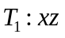; 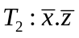;
+ Tế bào 2 ô: 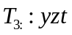; 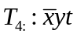; 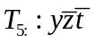; 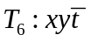; 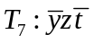; 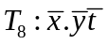
+ Tế bào 1 ô: không có.
Dùng các tế bào lớn này để phủ cho 1 bìa Kar(f) còn trống, ta được

Ta thấy có 2 ô không bị trùng lắp (chồng lắp) giữa các tế bào lớn là: ô (2,1) và ô (3,4)
Mà ô (2,1) chỉ thuộc duy nhất trong tế bào lớn
và ô (3,4) chỉ thuộc duy nhất trong tế bào lớn
Dùng 2 tế bào lớn , để phủ cho 1 bìa Kar(f) còn trống ta được

Đến đây, ta thấy bìa Kar(f) chưa được phủ kín, nghĩa là còn trống các ô: ô(1,4), ô (2,3), ô(4,2).
Mà ô(1,4) thuộc các tế bào: ,
ô(2,3) thuộc các tế bào: ,
ô(4,2) thuộc các tế bào: ,

Dùng các tế bào lớn này để phủ tiếp cho các ô còn trống của bìa Kar(f) ta được các công thức của f là:
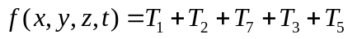
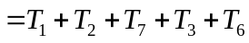
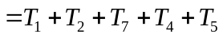
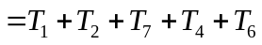
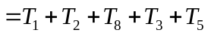
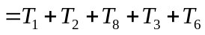
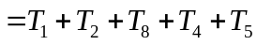
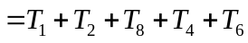

Trong số các công thức nhận được, ta thấy các công thức đều có 5 thành phần và số biến trong mỗi thành phần là như nhau (có 2 thành phần 2 biến và 3 thành phần 3 biến), nên f có 8 công thức đa thức tối tiểu là:
(1)
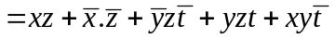 (2)
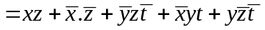 (3)
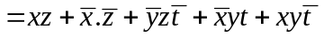 (4)
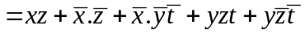(5)
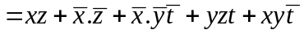 (6)
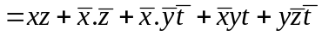 (7)
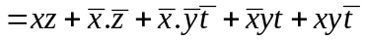 (8)

Ví dụ mẫu 2: Cho hàm bool có biểu đồ Karnaugh như sau:

Tìm công thức đa thức tối tiểu cho f.
Giải:

4/ TÌM CÔNG THỨC ĐA THỨC TỐI TIỂU CHO HÀM BOOL BẰNG PHƯƠNG PHÁP QUINE MC.CLUSKEY (CHO HÀM BOOL N BIẾN)

Bước 1:
+ Ta viết dạng d.n.f của hàm bool .
+ Ta lập bảng 1 theo quy tắc:
• các dòng: là các thành phần của dạng d.n.f.
• các cột: gồm “dãy bit”, “số lượng bit 1”.
Bước 2:
+ Ta lập bảng 2 như sau:
• các dòng: từng thành phần của d.n.f (sau khi đã sắp theo thứ tự giảm dần/tăng dần) về số lượng bit 1 trong các dãy.
• các cột: gồm “tế bào 1 ô” (dãy bit), “tế bào 2 ô”, “tế bào 4 ô”, “tế bào 8 ô”,…
+ Xác định vai trò đóng góp của các tế bào nhỏ cho tế bào lớn hơn bằng cách đánh dấu “*” tương ứng vào tế bào nếu chúng có đóng góp cho tế bào lớn hơn.
Bước 3:
+ Ta lập bảng 3 như sau:
• các dòng: ứng với các tế bào chưa được đánh dấu “*” trong bảng 2.
• các cột: ứng với từng thành phần của dạng d.n.f (viết dưới dạng các biến 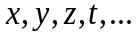)
+ Ta xác định vai trò của các tế bào trong các cột bằng cách đánh dấu X tương ứng vào cột nếu công thức của chúng có xuất hiện trong công thức của cột.
+ Chọn các cột chỉ có 1 dấu X để phủ.
+ Dùng các dòng để phủ cho các cột.
+ Trong số các phép phủ nhận được, ta chọn ra phép phủ tối tiểu.
+ Công thức nhận được của khi đó là công thức đa thức tối tiểu cần tìm.

Ví dụ mẫu: Tìm công thức đa thức tối tiểu cho hàm bool f có biểu đồ Karnaugh sau (bằng pp Quine Mc.Cluskey).

Giải: Từ biểu đồ Kar(f) ta có dạng d.n.f của f là:

Ta có bảng 1 như sau:

Thành phần | Dãy bit | Số lượng bit 1
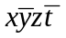 | 1010 | 2
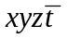 | 1110 | 3
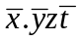 | 0010 | 1
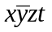 | 1011 | 3
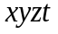 | 1111 | 4
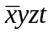 | 0111 | 3
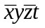 | 0101 | 2
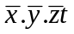 | 0001 | 1
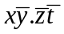 | 1000 | 1
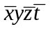 | 0100 | 1
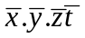 | 0000 | 0

Ta có bảng 2 như sau:
STT | Số lượng bit 1 | Dãy bit | Tế bào 2 ô | Tế bào 4 ô | Tế bào 8 ô
1 | 4 | 1111 * | (1,2): 111- * | (1,2,3,5): 1-1- | không có
2 | 3 | 1110 * | (1,3): 1-11 * | (5,7,9,11): -0-0
3 | 3 | 1011 * | (1,4): -111 | (6,8,10,11): 0-0-
4 | 3 | 0111 * | (2,5): 1-10 *
5 | 2 | 1010 * | (3,5): 101- *
6 | 2 | 0101 * | (4,6): 01-1
7 | 1 | 0010 * | (5,7): -010 *
8 | 1 | 0001 * | (5,9): 10-0 *
9 | 1 | 1000 * | (6,8): 0-01 *
10 | 1 | 0100 * | (6,10): 010- *
11 | 0 | 0000 * | (7,11): 00-0 *
 |  |  | (8,11): 000- *
 |  |  | (9,11): -000 *
 |  |  | (10,11): 0-00 *

Ta có bảng 3 như sau:
- (2) (3) (4) (5) (6) (7) (8) (9) (10) (11)
Thành phần
 | X | X |  | X | X
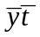 | X |  | X |  |  |  |  |  | X |  | X
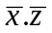 |  |  |  |  |  |  | X | X |  | X | X
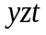 |  |  |  |  | X | X
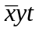 |  |  |  |  |  | X | X

Ta thấy các cột chỉ có 1 phương án phủ (1 dấu X) là cột: 2,3,4,8,9,10
Mà cột 2, cột 4 chỉ được phủ bằng tế bào → ta chọn để phủ
cột 3, cột 9 chỉ được phủ bằng tế bào → ta chọn để phủ
cột 8, cột 10 chỉ được phủ bằng tế bào → ta chọn để phủ
Đến đây, ta thấy cột 6 chưa được phủ.
Mà cột 6 có thể được phủ bằng tế bào hay
Dùng 1 trong 2 tế bào này để phủ, thì tất cả các cột của bảng 3 đều được phủ kín, và ta có công thức của f khi đó là:
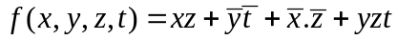 (1)
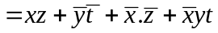 (2)
Ta thấy cả 2 công thức đều có cùng số lượng thành phần (4 thành phần), và số biến trong mỗi thành phần là bằng nhau nên đây là 2 công thức đa thức tối tiểu cần tìm của f.

Bài tập tương tự: tìm công thức đa thức tối tiểu cho các hàm bool sau:
1/
2/
3/
4/
5/
6/
7/
8/
9/
10/

11/

12/

13/

14/

15/

